LiNbV(PO₄)₃ в качестве анодного материала в металл-ионных аккумуляторах
Черкащенко И.Р.^{1,2}
Аспирант, 1 курс
¹Сколковский институт науки и технологий, Москва, Россия
²Московский государственный университет имени М.В. Ломоносова,
химический факультет, Москва, Россия
E-mail: ilyache.msu@gmail.com
Литий-ионные аккумуляторы уже десятки лет используются для хранения энергии, они находят применение в том числе и в высокомощных системах, где в качестве анодного материала выступает Li₄Ti₇O₁₂. Однако в одной формульной единице данного соединения четыре электрохимически неактивных атома лития, что, с учетом цены лития, делает его весьма дорогостоящим. В этой связи необходим поиск новых анодных материалов, которые могут применяться в высокомощных батареях. LiNbV(PO₄)₃ со структурой Anti-NASICON представляет интерес в связи с высокой теоретической емкостью (С_{t} = 184 мАч/г), обусловленной многоэлектронными переходами Nb.
Целью данной работы были синтез и исследование электрохимической активности LiNbV(PO₄)₃ в литиевых и натриевых системах.
В качестве метода синтеза был выбран модифицированный золь-гель метод Печини, из данных порошковой рентгеновской дифракции было установлено, что фаза обладает структурой Anti-NASICON со следующими параметрами ячейки (Pbcn, а = 12.124(1) Å, b = 8.6156(4) Å, c = 8.6946(7) Å, V = 908.4(3) Å³), элементный состав был подтверждён методом ICP MS.
Электрохимические измерения позволяют сделать предположение о интеркаляции трёх катионов щелочного металла в области низких потенциалов как в случае с Li, так и в случае с Na (рис. 1). Стоить отметить, что соединения с данным структурным каркасом крайне редко проявляют активность в натриевых системах [2].
Структурные трансформации при де/интеракляции щелочных металлов были исследованы методами ex situ и operando рентгеновской дифракции, а окислительно-восстановительных процессы методом XANES спектроскопии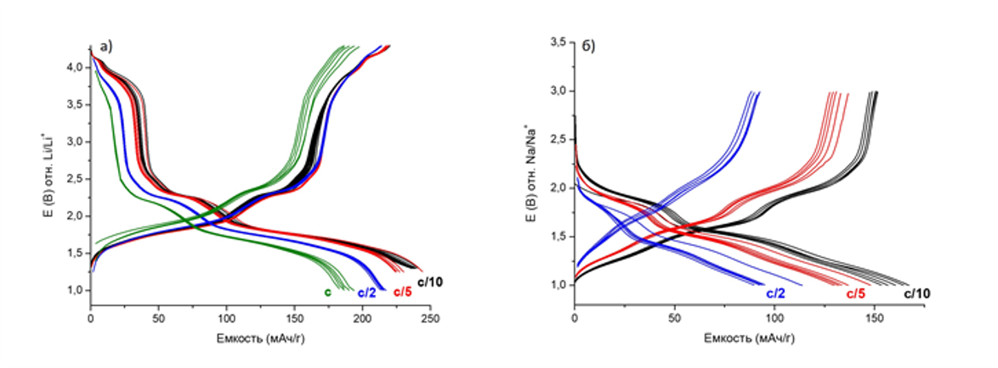
Рис. 1. Зарядно-разрядные кривые LiNbV(PO₄)₃ в а) Li-полуячейке б) Na-полуячейке

Автор выражает благодарность гранту РНФ №17-73-30006-П.
Литература
1. Rangan K. K., Gopalakrishnan J. AMVMIII(PO₄)₃: new mixed-metal phosphates having NASICON and related structures // Inorg. Chem. 1995. Vol. 34. №. 7. P. 1969–1972.
2. Rajagopalan R. et al. Improved reversibility of Fe³⁺/Fe⁴⁺ redox couple in sodium super ion conductor type Na₃Fe₂(PO₄)₃ for sodium‐ion batteries // Adv. Mater. 2017. Vol. 29. №. 12. P. 1605694.

